LogIn khi chưa tạo email đăng nhập bằng firebase

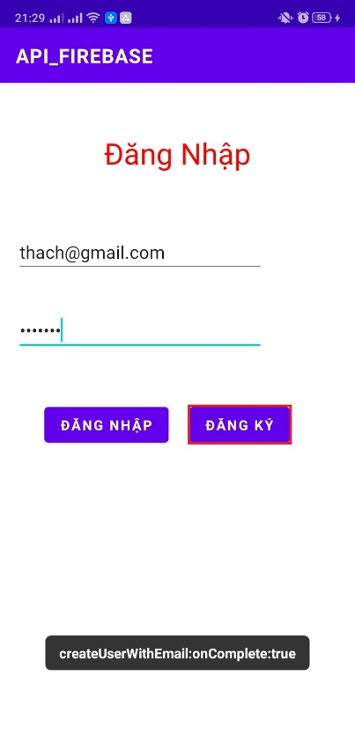

Khi đã tạo email thành công thì bấm vào đăng nhập để vào trang chủ

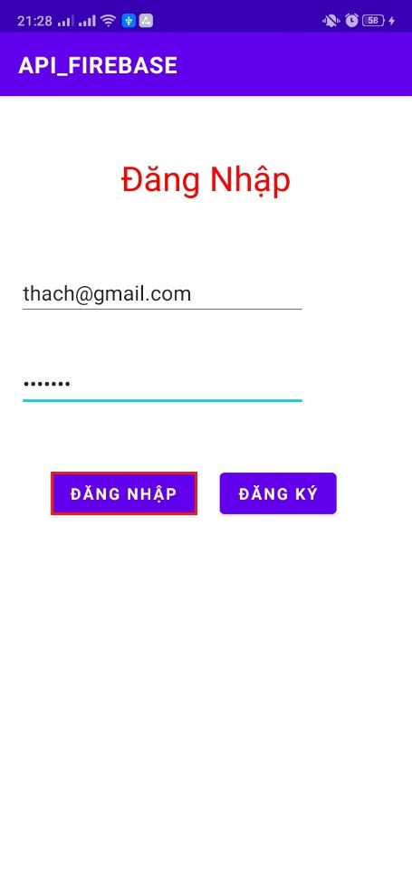

Trang chủ sẽ load dữ liệu trên url <https://5fd1be42b485ea0016eeea83.mockapi.io/user> là link đã tạo project trên trang mockapi.io

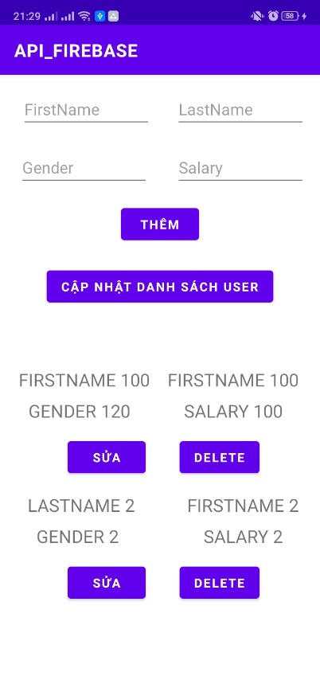

Muốn thêm user thì phải nhập đầy đủ thông tin trên edit text và bấm vào button thêm

Khi thêm xong thì phải bấm vào button Cập nhật danh sách user để refresh recycler view user

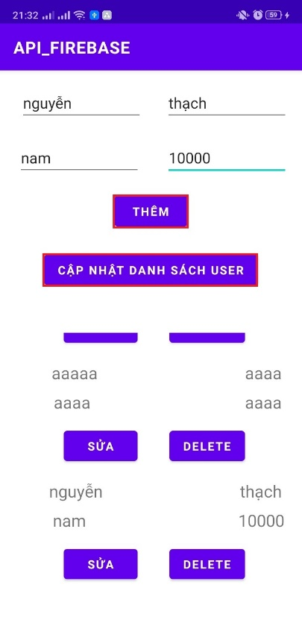

Muốn sửa user thì chọn button sửa dưới recycler view sẽ hiển thị dialog sửa user

Điền thông tin cần sửa và bấm button sửa sẽ sửa đc user

Khi sửa xong thì phải bấm vào button Cập nhật danh sách user để refresh recycler view user

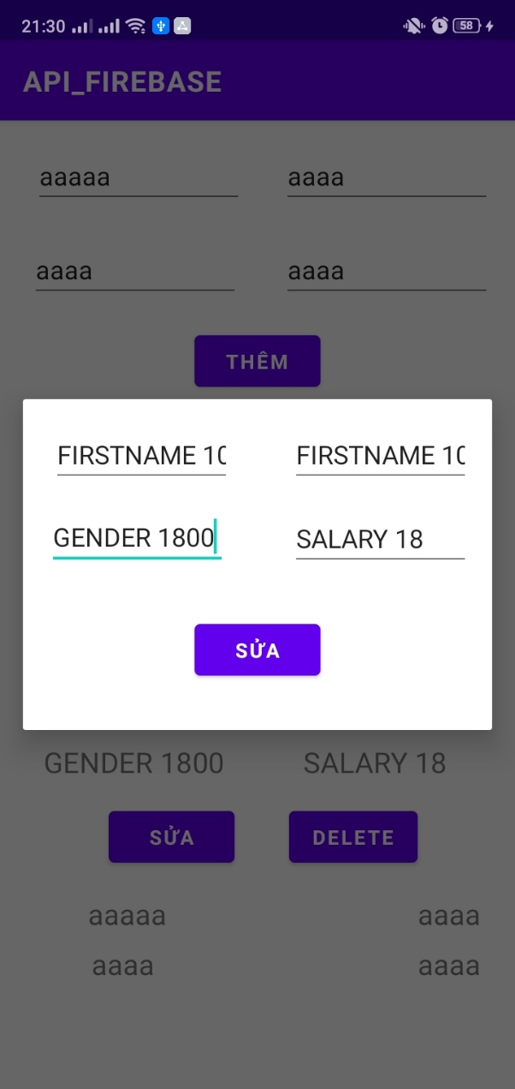

Muốn delete user thì chọn button delete dưới recycler view sẽ xóa user đấy

Khi xóa xong thì phải bấm vào button Cập nhật danh sách user để refresh recycler view user

